**MSP430 Uyg.14 – PORT2 Kesme Uygulaması**

Ferudun GÖKCEGÖZ, 05 Ağustos 2011, Cuma

14. dersimizle herkese merhaba arkadaşlar. Bir önceki derste söylediğimiz gibi bu dersimizde Port2 ile alakalı bir kesme uygulaması yapacağız. Geçen derste sadece bir tek pine ilişkin kesme kaynağımız vardı. Bu uygulamamızda P2 portunun ilk dört pinine yani P2.0, P2.1, P2.2, P2.3 pinlerinden herhangi birinden gelen sinyal ile kesme vektörüne dallanıp, kesme alt programını icra edeceğiz. Hadi bakalım, devre şemamızı vererek başlayalım.

**İşte devre şemamız…**

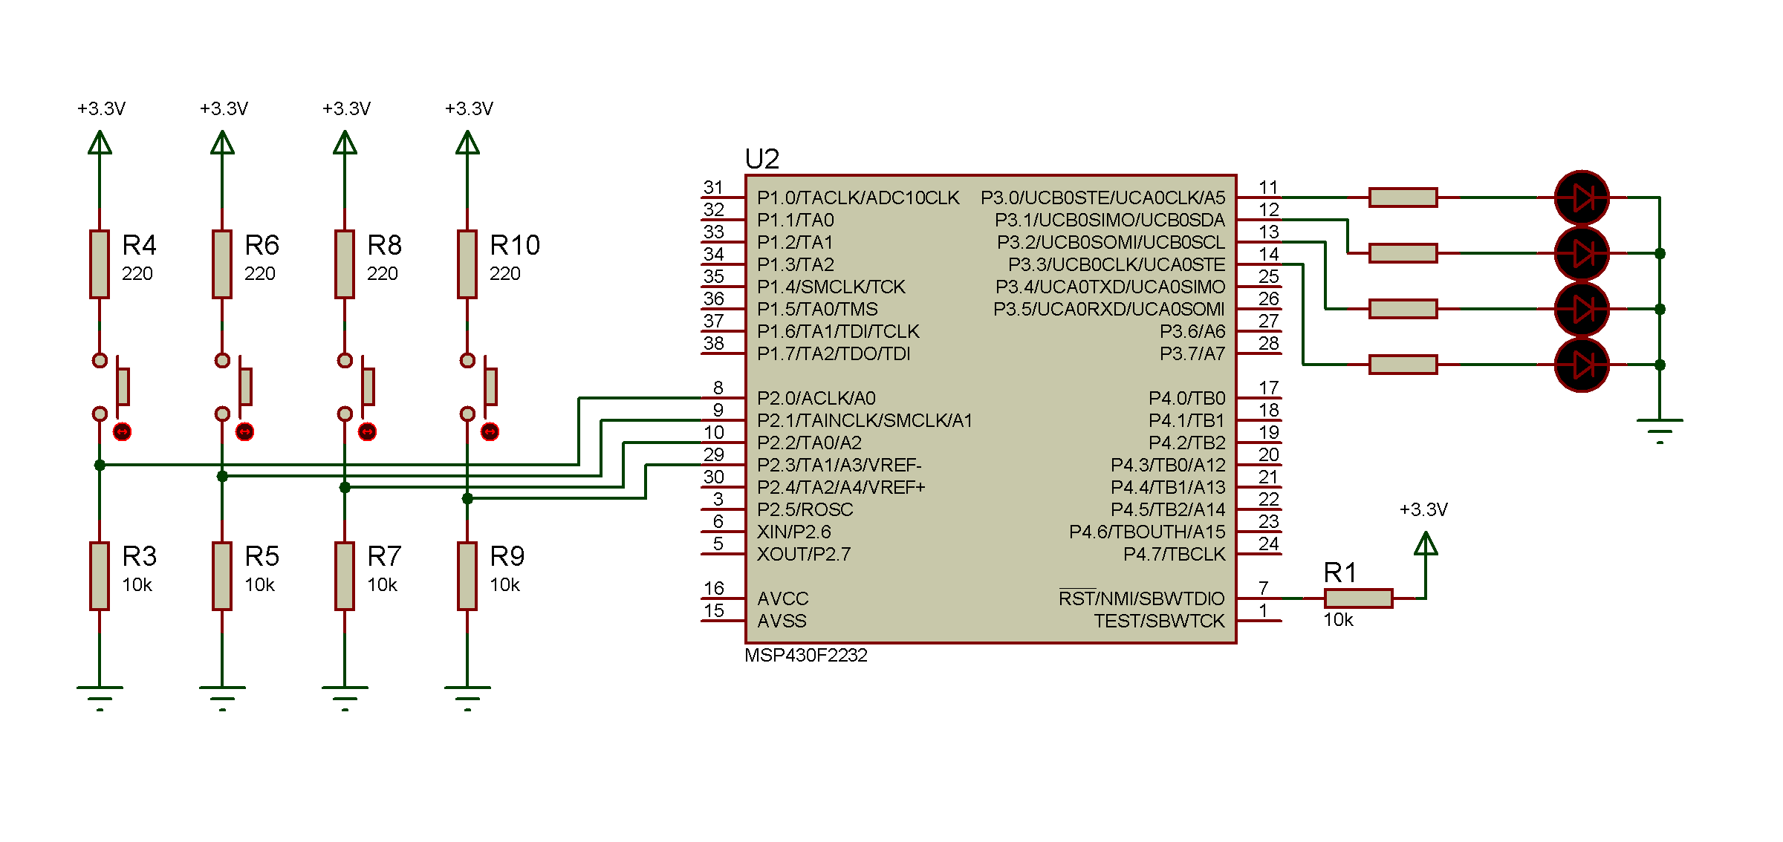

Devremizi inceledeğimizde göreceğizki, geçenki dersimizdeki devre şemamıza çok benzer. Farklı olarak P2 portuna 4 adet buton bağlanmış. P3 portunada 4 adet led bağlanmış. Bir önceki derste söylemiştik ki, P1 ve P2 portlarına ait kesmelerde kesme kaynağı olarak ilgili portun tüm pinleri kesme oluşturabilir. Fakat her ne kadar farklı kaynaklardan kesme oluşsada, ait olduğu portun kesme alt programına dallanılmaktadır. Bu uygulamamızda P2 portuna bağlı 4 adet butonumuz olduğu için, kesmenin hangi pinden geldiğini saptayarak, P3 portundaki ilgili led i tersleyeceğiz, değilini alacağız.

Yazılımıda verelim isterseniz..

|  |  |
| --- | --- |
| **[Source code](http://www.mcu-turkey.com/msp430-uyg-14/" \l "codesyntax_1" \o "Click to show/hide code block)** | **[http://www.mcu-turkey.com/wp-content/plugins/wp-synhighlight/themes/default/images/code.png](http://www.mcu-turkey.com/msp430-uyg-14/#codesyntax_1)** **[http://www.mcu-turkey.com/wp-content/plugins/wp-synhighlight/themes/default/images/printer.png](http://www.mcu-turkey.com/msp430-uyg-14/#codesyntax_1)** **[http://www.mcu-turkey.com/wp-content/plugins/wp-synhighlight/themes/default/images/info.gif](http://www.mcu-turkey.com/wp-content/plugins/wp-synhighlight/About.html)** |

*#include "io430.h"*

*#include "in430.h"*

void main( void )

{

WDTCTL = WDTPW + WDTHOLD;

DCOCTL=CALDCO\_1MHZ;

BCSCTL1=CALBC1\_1MHZ;

P2DIR = 0xF0;

P2REN = 0x0F;

P2OUT = 0X00;

P2IE = 0x0F;

P2IES = 0x00;

P2IFG = 0x00;

P3OUT = 0x00;

P3DIR = 0x0F;

\_BIS\_SR(GIE);

for(;;);

}

*#pragma vector=PORT2\_VECTOR*

\_\_interrupt void P1\_ISR(void)

{

if(P2IFG\_bit.P0)

P3OUT\_bit.P0 ^= 1;

else if(P2IFG\_bit.P1)

P3OUT\_bit.P1 ^= 1;

else if(P2IFG\_bit.P2)

P3OUT\_bit.P2 ^= 1;

else if(P2IFG\_bit.P3)

P3OUT\_bit.P3 ^= 1;

P2IFG = 0x00;

}

Main fonksiyonundan itibaren incelemeye başlayalım. İlk olarak her zamanki gibi WDT ve Clock ayarlamaları yapılmış ve port ayarlarına geçilmiştir. Port ayarlarıda ise ilk olarak P2 portunun ilk 4 pini giriş, son dört pini çıkış olarak şartlanmıştır. Daha sonra P2 portunun ilk dört pinine  ait Pull – up/down direnci aktif edilmiştir. Ardından bu pinler pull down yapılmıştır. Sonrasında ise butonların bağlı olduğu pinler için kesmeler aktif duruma getirilmiştir. P2 portuyla ilgili son olarak kenar seçimi yükselen kenar olarak seçilip, kesme bayrakları temizlenmiştir.

Daha sonra ise P3 portuna ilişkin ayarlara geçilmiştir. Bu ayarlarda ise ilkin P3 portu temizlenmiş ve P3 portuna bağlı ledlerin bulunduğu pinler çıkış olarak şartlanmıştır. Ardındanda genel kesmelere izin verilip sonsuz döngüye girilmiştir. Sonsuz döngüde yine yapılacak bir işlem yoktur.  Sadece kesme geldiğinde kesme alt programındaki işlemler icra edilip tekrar bekleme konumuna geçilecektir. Gelelim kesme alt programındaki işlemlere…

Kesme alt programında ise yazının başında bahsettiğimiz gibi P2 portundan gelen kesmenin hangi pinden geldiğinin kontrolü yapılmıştır. Eğer bu kontrol yapılmasaydı da olurdu. Bu sefer kesmenin hangi pinden geldiğini bilemezdik. Bizim için kesmenin P2 portundan geldiği bilgisi yeterli ise, uygulamamızda bu konuda esnekçe davranabiliriz.  Programın akışına tekrardan geçersek, kontrol yapıldıktan sonra butonlardan hangisine basıldıysa, ilgili kesme bayrağına göre P3 portundaki led terslenmiştir. Son olarakta P2 portuna ilişkin kesme bayrakları temizlenip kesme alt programından çıkılmıştır.

Siz isterseniz bu uygulamada 8 adet buton kullanıp, 8inide kesme oluşturacak şekilde ayarlayıp, 8 adet led i istediğiniz gibi kontrol edebilirsiniz. Bu uygulama hakkında benim söyleyeceklerim bu kadar. Umarım faydalı olmuştur. Bir dahaki dersimizde görüşmek üzere, şimdilik hoşçakalın..

***Ferudun GÖKCEGÖZ***

***fgokcegoz@yahoo.com***